**装配台研发**

技术要求：

1. 自动控制并记忆，重复定位精度50um（为控制成本，可控制在1mm之内）
2. 高度可调节400mm，水平位移600mm
3. 承重6KG（安装台固定在桌面上，不用考虑倾覆）
4. 带通讯接口（RS232、LAN、WIFI）
5. 带触摸屏操作，可远程控制
6. 硬件成本控制在8000元以内。
7. 臂展300mm(固定长度)，预留安装夹具接口
8. 体积尽量小，方便安装

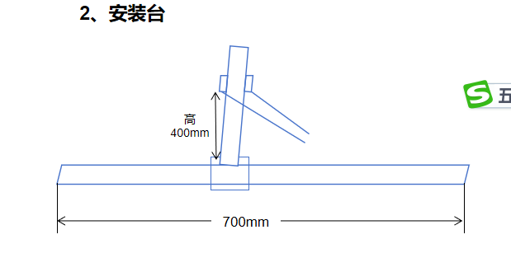

技术咨询电话：13808013048